Fejlesztői dokumentáció

PeacefulParadise

A következő pár bekezdésben szeretnénk ismertetni a webalkalmazásunk alappilléreit valamint nagyvonalakban a működését. Ezen kívül még említeni kívánunk pár mondatot az adatbázisunk felépítéséről.

Használt programnyelvek

Az egész webalkalmazásunk nagy részét a PHP programozási nyelv építi fel. Természetesen a PHP-n kívül még egyéb nyelveket is használunk, mint például: Javascript,CSS.

Az alkalmazás szíve

Az ***index.php*** nevű fájlunkban találhatók meg azok a szükséges útvonal kezelés, ami segítségével tudunk navigálni egyik oldalról a másikra, valamint az útvonalválasztásnál vizsgáljuk meg azt is, ha egy adott felhasználó be van-e jelentkezve vagy sem továbbá, hogy rendelkezik-e adminisztrátori joggal vagy sem. Mindemellett a weboldalon használt stílusfájlokhoz szükséges hivatkozások is itt találhatók meg.

A működtető motorok

Ezek a fájlok a ***Models*** nevű mappán belül látható és ezekben osztályokat definiálunk, amikben metódusok felfedezhetők. Ezen függvények segítségével valósítottuk meg a különböző adatbázis műveleteket, bejelentkezéseket, foglalást és minden mást is. Illetve az email küldésünk alappillére itt rejtőzik. Például egy rendkívül fontos email minta, mivel nagy kihívás volt úgy kialakítani, hogy a különböző email küldő/fogadó szoftverek ne „gyanús” levélnek észleljék.

A lesben álló cápa

Az ***action.php*** elnevezésű fájlunkban lelhetők fel a validációk nagy része. Az imént említett fájl nélkülözhetetlen alapeleme a szoftvernek. Ez egy olyan kódsor, ami folyamatosan ellenőrzi a weboldalon működő összes folyamatot.

Adatbázis

Az adatbázis kapcsolatot a ***dbconnect.php*** fájl valósítja meg számunkra. Az adatbázisunk később felkerült szerverre ezáltal jelentősen megkönnyült a fejlesztés során az adatbázissal kapcsolatos műveletek.

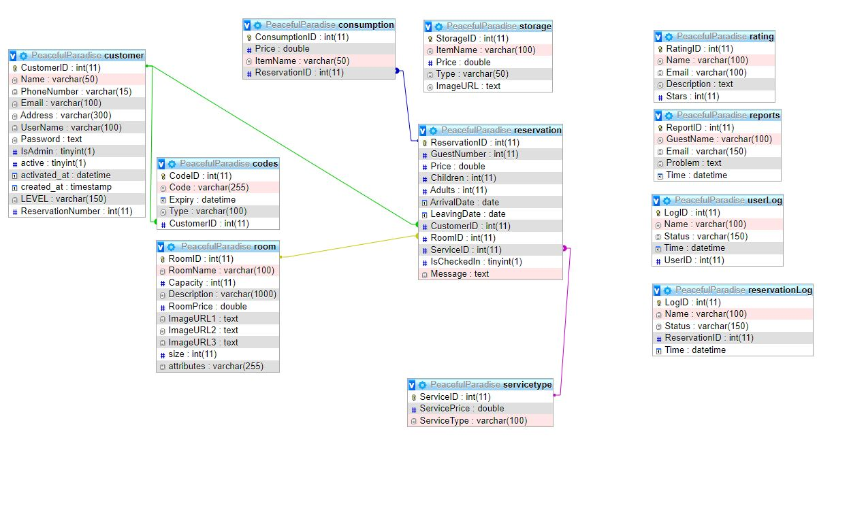*Adatbázis modell*

Az adatbázisunk legfőbb táblája a reservation azaz a foglalás tábla, de természetesen ez egyértelmű, hiszen a legbonyolultabb része az alkalmazásnak a foglalási rendszer. Ugyanakkor a customer vagyis a vendég és a room azaz a szoba táblák is kellően sok adatmezővel rendelkeznek. A szoba táblánk egy adott szoba adatait tartalmazzák, mint például leírás, méret, férőhely. A felhasználó táblánk tartalmaz néhány érdekes adatmezőt is példának okáért a ***LEVEL*** adatmező a regisztrált felhasználó tagságának szintjét jelenti, ami különböző kedvezményeket biztosíthat. A userLog és a reservationLog táblák a naplózás érdekében lettek létre hozva.

Az adatbázisunkban létrehoztunk néhány tárolt eljárást is, amik a fejlesztésben nyújtottak számunkra nagy segítséget. Igazság szerint ezek nem bonyolult eljárások, az egyik ilyen a naplózáshoz tartozik, aminél meghatározzuk, hogy melyik típusú naplózás történt, valamint az adatokat is rögzítjük. Ezeket az eljárásokat a webalkalmazás illetve a recepciós alkalmazásunkban (WPF) is egyszerűen fel tudtuk használni egyaránt.